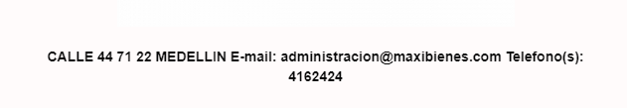1. Cambiar este correo por [info@maxibienes.com](mailto:info@maxibienes.com) y línea única 4445230

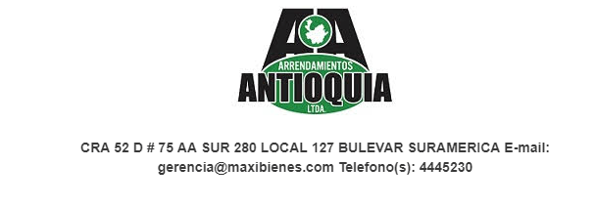

2. Aca también colocar logo de maxibienes con la misma corrección de correo.

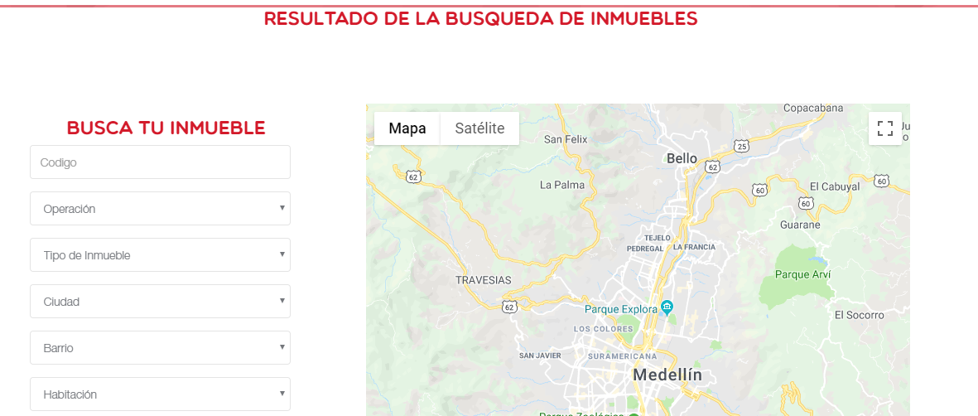

3. En esta parte ya habíamos manifestado que no nos gustaba en la parte superior, para nosotros lo primero deben ser los inmuebles que se buscan.

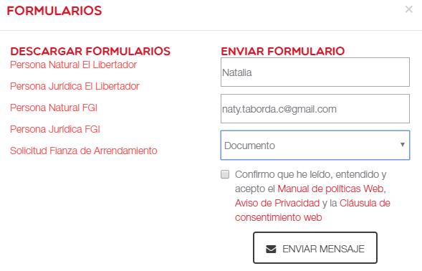

4. Acá requerimos por favor sean retirados los formularios del libertador y él último que está se le debe cambiar el nombre, Se llama: Formulario Fianzacrédito.

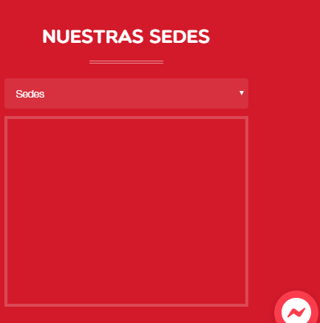

5. En esta parte ya habíamos indicado que deben aparecer por defecto siempre una sede, para que este cuadro no se vea como sin vinculación de nada.

6. El Blog sigue vinculando las noticias y ya habíamos informado que este blog es para darle un manejo diferente.